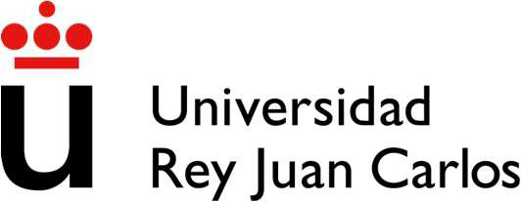

ANEXO III. DECLARACIÓN RESPONSABLE

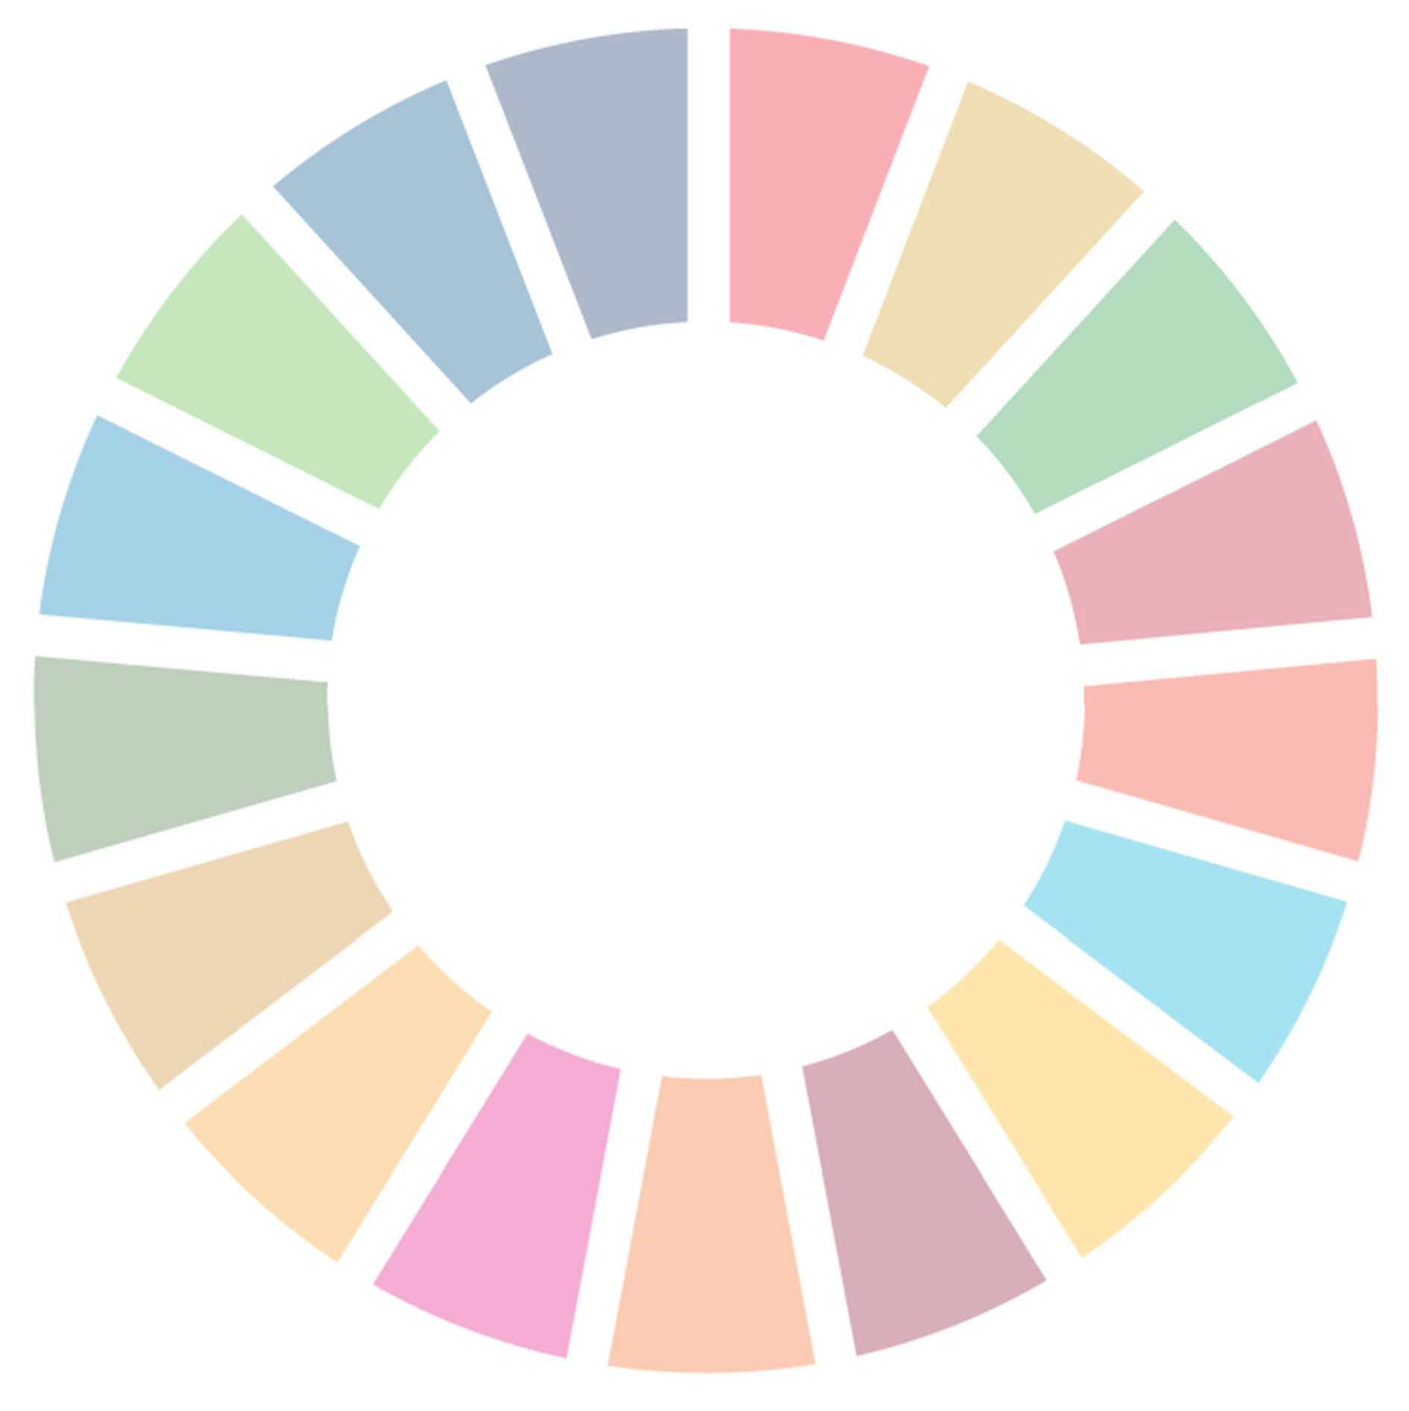
D./Dª. con DNI/NIE n.º DECLARA, bajo su responsabilidad, y a los efectos de poder obtener la condición de beneficiario de los PREMIOS a los mejores Trabajos Fin de Grado, Trabajos Fin de Máster y Tesis Doctorales relacionados con los Objetivos de Desarrollo Sostenible realizados durante el curso 2023 de la Universidad Rey Juan Carlos:

PRIMERO. Hallarse al corriente de sus obligaciones tributarias y con la Seguridad Social.

SEGUNDO. No ser deudor por reintegro de otras subvenciones que le hayan sido concedidas.

TERCERO. No encontrarse incurso en ninguna de las prohibiciones contenidas en el artículo 13 de la Ley 38/2003, de 17 de noviembre, General de Subvenciones.

Asimismo, el firmante se compromete a mantener estos requisitos durante el período de tiempo inherente al reconocimiento de derecho de cobro del premio.

En Madrid, a de de 2024

Fdo.:

